**LM Flash Programmer 下载程序**

**1、安装 LM Flash Programmer 软件**

**见附件LMFlashProgrammer_1588.zip**

**2、装载.Bin文件**

**步骤一：打开LM Flash Programmer，如下图，在configuration中选择**

**TM4C123G Launchpad**

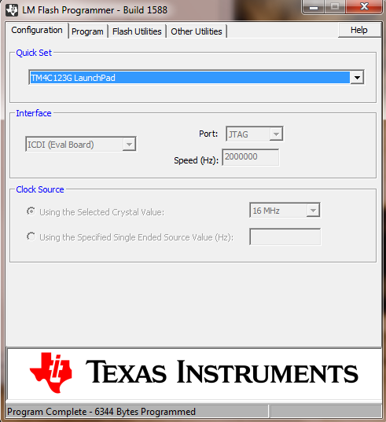

步骤二：选择.bin文件的位置

